中国加入WTO历程

问题的由来：

由于最近中美一直存在着贸易冲突，美国总统特朗普在上台之后叫停了奥巴马力推的TPP(跨太平洋伙伴关系协定)，并且开始在全球各地“煽风点火”制造贸易冲突，对于中国反复无常的加征关税等策略，导致了双方关系的紧张。而由于美国对华政策的改变，其他国家也有所变化。这一情况，俨如在世纪之初，中国加入WTO时所面临的局面。而以史为鉴可以知兴替，详细了解我国当时面对的困难以及解决办法，也许可以帮助我们了解当前中美双方策略的意图以及之后形势可能发展的趋势。因此，我会以WTO为主题，详细介绍中国在加入WTO的详细历程。

关键词：WTO，中美贸易

正文：

1. WTO

在介绍中国加入WTO之前，首先需要先了解WTO到底是个什么样的组织。WTO[1](World Trade Organization)是1994年4月15日，在摩洛哥的马拉喀什市举行的关贸总协定乌拉圭回合中的部长会议决定成立更具全球性的世界贸易组织，其前身就是成立于1947年的关税贸易总协定[2] 。关贸总协定(GATT)是二战后为了解决复杂的国际经济问题，特别是制定国际贸易政策而成立的。关税与贸易总协定成员国有时会协调适用于所有国家的新贸易规范。每一次的规范被称为“回合”（Round）。1994年乌拉圭回合正式提出建立世界贸易组织，2001年的多哈回合，中国正式加入了世界贸易组织。1995年1月1日世界贸易组织正式成立，与关贸总协定并存了一年。关贸总协定的目的：透过实质的关税减让，实践最惠国待遇，来实现贸易自由化，巩固贸易发展基础，协商解决贸易摩擦

1996年1月1日，世贸组织正式取代关贸总协定临时机构。世贸组织与关贸协定的区别是：世贸组织是具有法人地位的国际组织，在调解成员争端方面具有更高的权威性。与关贸总协定相比，世贸组织涵盖货物贸易、服务贸易以及知识产权贸易，而关贸总协定只适用于商品货物贸易。

《关税与贸易总协定》是在1947年由美、英、法、中等23个国家磋商缔约的于1948年适用的。但是当时是由国民政府作为中国代表进行签字的。国民党战败之后于1950年5月以“中华民国”的名义退出了关贸协定，但是1965年台湾当局又取得了关贸总协定观察员的资格。直到1971年，中华人民共和国政府恢复了联合国的合法席位，台湾当局的观察员资格才被撤销。而在改革开放之前，中国是计划经济，对建立于资本主义市场经济的关贸总协定持否定意见，所以没有与之建立联系。而到了70年代末80年代初，随着改革开放的进行，中国开始接触关贸总协定。也认识到加入关贸（WTO）有利于进一步扩大出口和吸引外资，加入WTO后，我国将享受成员国拥有的最惠国待遇（最惠国：通常指的是缔约国双方在通商、航海、关税、公民法律地位等方面相互给予的不低于现时或将来给予任何第三国的优惠、特权或豁免待遇）。这不仅能享受其他国家和地区开放市场的好处，使主要贸易大国对我国的歧视性做法逐步取消，而且会使我国产品拥有比过去更为有利的竞争条件，从而可以促进我国出口贸易特别是我国具有比较优势产业出口的发展。也有利于加快国内产业结构的调整和优化。加入WTO，将为加快国内产业结构的调整和优化这一战略任务营造一个有利的国际环境。通过WTO其他成员方对我国开放市场，可以将我国一些长线产品和产业转移出去；通过我国对其他成员方开放市场，可以利用外国资金、技术改造我国传统产业，加快高新技术产业和服务业的发展，提升我国产业发展的整体水平。1980年8月，中国政府派代表参加了国际贸易组织临时委员会的会议，1982年9月，正式提出了获得关贸总协定观察员的资格，也从这开始，中国踏上了艰难的复关（入世）之旅。

1. 复关
2. 中国与关贸的早期历史

前文介绍了关贸总协定(GATT)是二战后为了解决复杂的国际经济问题，特别是制定国际贸易政策而成立的。而当时作为二战战胜国，中国政府（国民政府）（基于联合国大会）在1947年10月30参与了创建关贸总协定，在一年后也就是1948年4月21日正式签署《临时使用协定书》成为关贸总协定的一员，5月21日正式成为关贸总协定缔约方。

但是中华人民共和国成立之后，败退台湾的国民党为了适应冷战需要，在1950年3月6日，以“中华民国”的名义做出了退出关贸总协定的决定。之后由于经济全球化的趋势，台湾当局在1960年参与签署了关贸总协定主持的《多种纤维协定》，并在1965年取得了关贸观察员的资格。

而在1971年，由于中美两国关系缓和，中国恢复了在联合国的常任理事国的合法席位，而随之的关贸总协定也取消了台湾当局在关贸的观察员资格，并在《多种纤维协定》签约国中将其除名。在80年代初，随着改革开放的进行，国内也出现了复关的声音，而在1982年11月，中国政府获得了关贸观察员的身份，并能够参加关贸的缔约方年度会议。在1982年12月，国务院批准了申请参加关贸协定的报告，开始酝酿恢复关贸总协定的缔约国身份。

1. 中国复关的主要历程(1986~1994)

中国在国民政府时期是参与了建立关贸总协定的，是关贸总协定23个缔约国之一，因此中国政府谈判的主要目的是如同中国恢复联合国常任理事国身份一样，恢复中国在关贸协定中的缔约国身份。1986年7月10日， 中国正式提出申请恢复关贸总协定的缔约国身份，开始了中国漫长的复关入世之旅。由于当时中美关系处于蜜月期，所以中国的复关谈判是一帆风顺的。1987年10月22日关贸总协定理事会成立了中国复关问题工作组，并在日内瓦召开了会议，标志着中国复关谈判正式启动。1989年4月19日，关贸工作组完成了对中国外贸制度的评估。1989年5月28日，中美在北京结束了第五轮复关问题磋商，取得实质性进展，普遍认为中国的复关谈判有望在89年底结束。

但是天有不测风云，1989年的一场政治风波，导致了中国复关谈判的倒退，关贸总协定中国工作组重新开始了对中国外贸制度的审议。1990年，台湾申请加入关贸总协定，增加了中国复关的复杂性。 1992年10月10日，经过艰苦的谈判，中美达成《双边市场准入备忘录》，其中美国承诺“坚定地支持中国取得关贸协定缔约方地位”。在解决台湾问题上中国浪费了两年左右的时间，这也是关键的两年。因为1994年4月，关贸协定的部长会议在摩洛哥的马拉喀什召开，决定成立世贸组织。同年11月底，中国与缔约方谈判，由于时限，复关进入冲刺阶段。但是由于少数缔约方的漫天要价，最后在94年12月20日，谈判未达成协议，中国失去了最后成为WTO创始成员的机会。1995年1月1日，WTO成立。中国不再是尝试复关，而是需要加入一个新的组织WTO，这也需要重新开始谈判加入WTO。

1. 入世

在入世的过程中，其中有几个关键人物。由于主要是中美两方的谈判跨度过长，其中中美两方的贸易代表团的谈判代表在其中起到了关键作用。其中中方贸易代表的团长：龙永图，中方贸易代表团代表，曾任复旦大学国际关系与公共事务学院院长，外经贸部副部长，据追踪报道加入世贸的白岩松回忆，龙永图长期只有一套高级西装，每次回到办公室都很仔细的挂好。在海外谈判很少去逛商场，因为买不起，感觉丢了面子。早年在日内瓦参加谈判，主办方给他定的套房，他都要晚些时候悄悄去退了换单间，好为国家省点外汇。

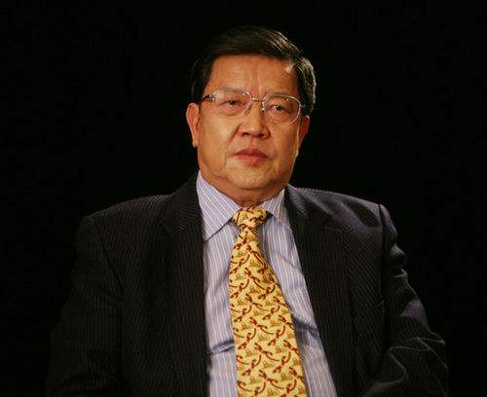

中方贸易代表团代表 龙永图

而美方贸易代表团的团长巴尔舍夫斯基，犹太人家庭长大，芝加哥人，父亲是波兰人，母亲是俄罗斯人，因而不是一个十分强硬的保守派。她进内阁之前在华盛顿的律师公司工作了18年，在任期结束后只是担任了一个律师事务所的合伙人，负责一个部门的主管。由于之前没有过多的贸易谈判经验和过硬的政治背景，所以在谈判的过程中承受着许多压力，十分渴望谈判的顺利完成，所以她在谈判过程中是相对比较柔和的角色。

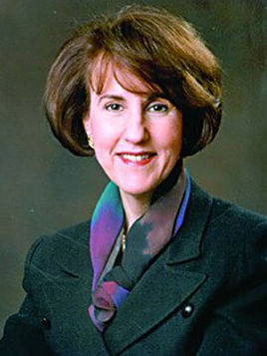

美方代表 巴尔舍夫斯基

而在美方谈判贸易代表团中，斯珀林是一个较为强硬的角色，而他当时正是白宫的首席经济顾问，密歇根州安娜堡人，1982年明尼苏达大学政治科学毕业，1985年耶鲁法学博士毕业，08年重返白宫。因为是白宫的首席经济顾问，所以他需要为美方争取更大的利益，因而他可能不是将谈判的成功作为第一目标而是为美方争取更多的利益作为主旨。

1997年江泽民访美，在夏威夷、华盛顿、费城等地留下了许多令人难忘的影像和故事。在访美期间，中方要求克林顿做出承诺，在1998年底前接受中国加入世贸组织。对此美国总统表示将“在不违反有关规则的情况下尽全力促成此事”，一度陷入停滞的中国入世谈判似乎重新看见了希望。1998年，江泽民与美国副总统戈尔在APEC会晤，双方都希望在99年结束谈判。1998年下半年再次遭遇杂音，尤其是大张旗鼓的“考克斯报告”。原因是由于共和党中期选举失利开始炮轰克林顿的对华政策。（1998年，美国国会成立了“对华技术转让特设委员会”，该委员会的主席考克斯（Christopher Cox）炮制了一份长达700多页的所谓“对华技术转让报告”，报告信誓旦旦的宣称，在美国洛斯阿拉莫斯国家实验室工作的华裔科学家李文和，向中方透露了W88核弹头的关键技术。1999年12月，四位斯坦福大学教授发表研究反驳考克斯报告[9]，认为“语言充满煽动性，部分证据和结论毫无根据。”2000年，无法被定成间谍罪的李文和获释，美国司法部和能源部赔了他89.5万美元，《纽约时报》在内的5家媒体赔了他75万美元。）

在此背景下，克林顿邀请朱镕基访美，访美期间，释放了足够的善意，做出了极大的让步。但是最后提前起草了《中美关于中国加入WTO谈判情况声明》，里面曝光中方未答应的条款。最后也不欢而散。朱镕基回国之后，美国媒体开始抨击克林顿。之后克林顿就致电朱镕基表达歉意，并希望能够签署协议，朱镕基则示意只能是美国派人去北京谈判。《华尔街日报》报道赞成达成协议的方面主要是长期与中国打交道的贸易谈判代表巴尔舍夫斯基、国务卿奥尔布赖特、总统国家安全顾问桑迪伯杰。他们已经看到中国人确实做出了让步，劝诫应该“见好就收”，不该让朱镕基空手而归。反对达成协议的方面主要来自经济界，财政部长鲁宾、商务部长戴利和总统首席经济顾问斯珀林，他们相信拖一拖可以从中国人手里拿到更好的报价。财政部长戴利坚持要求中国向外国经济公司开放证券市场，并允许外国银行向中国人提供汽车贷款。

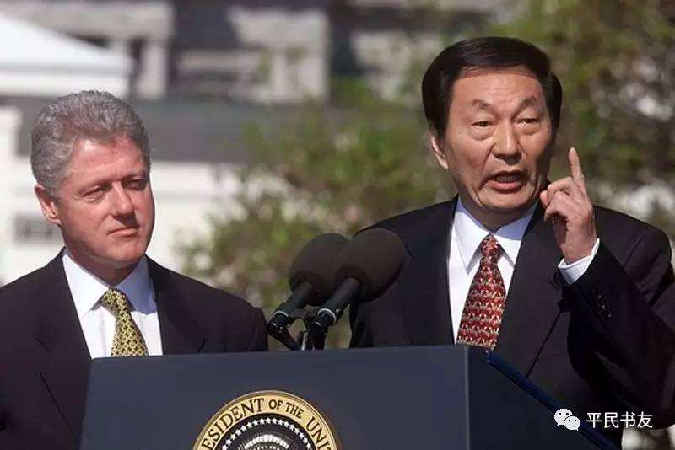

朱镕基在美国发表演讲

首席谈判代表卡西迪在4月底去了北京，但是5月8日，南斯拉夫大使馆被轰炸了。那年夏天，在美国举行的女足世界杯，女足不像男足那样，进了世界杯的决赛，而决赛的对手就是东道主美国队，在克林顿看来这是天赐良机，他决意效仿周恩来和尼克松导演的那场“乒乓外交”。美国总统亲临现场观看了决赛，并在赛后第一时间用夸张的语气向中国表示了祝贺（虽然中国队拿的是亚军）。随后在上海举办的全球财富论坛吸引了大量美国的商业领袖，他们纷纷表态看好中国。在这样的氛围下，双方高层才开始重新频繁接触。8月和11月，克林顿先后两次致电国家领导人，希望能够尽快和中国恢复谈判。这才有了11月的巴尔舍夫斯基率团访华，双方此时的分歧在于，美方认为可以抓起4月8日朱镕基访美时的协议就跑，而中方则觉得过了这村没这店，一切必须推到重来。在1999年11月15日，经过了6天6夜的谈判，中美终于达成了协议。扫清了美国这个最后的阻碍，自此中国的入世就是轻舟已过万重山，之后就只是一些小障碍，因为2001年发生了911，所以在2001年11月10日，中国在多哈举办的世贸组织部长会议时期批准了中国加入世贸组织，2001年11月11日当时的外经贸部部长石广生正式签署了文件，宣告着中国正式加入了WTO。

1. 总结

经过15年的艰辛谈判，期间经历了4任谈判代表(沈觉人86~91，佟志广91~93，谷永江93~96，龙永图96~01)，最终中国成功入世。而中国加入WTO之后，凭借融入全球贸易网络，中国开始了史无前例的重化工业进程，从2001年的世界第六大出口国，花了8年时间就跃居世界第一大出口国，并在成为全球第二大经济体。时至今日，回首往昔，中国加入WTO对于中国是一个重大利好。但是美国对此却持批评意见。2001年WTO对中国敞开大门，西方许多人认为，让中国融入世界经济将使中国人变得富有，产生更多“中产阶级”，他们会逐渐掌握话语权，乃至用选票使中国实现“民主化”。但是中国的发展同西方的期待背道而驰甚至隐隐有影响美国地位之势。所以开始有媒体认为当初让中国加入WTO是一个错误的决定。美国政府甚至指责道，很明显，美国支持中国加入世贸组织（WTO）的条件是错误的，它未能有效地保证中国拥抱一个更开放、更具市场导向的贸易机制。当然这都是因为美国的利益受到威胁才会有如此立场。

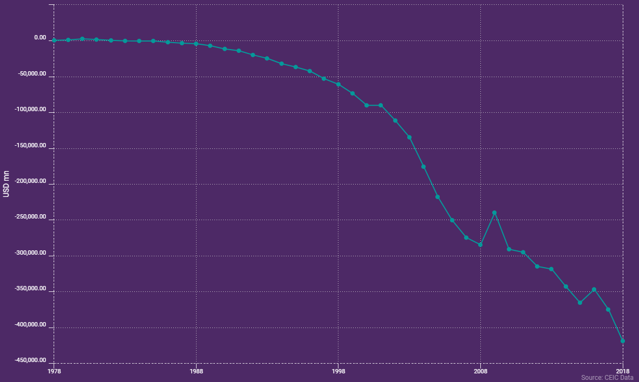

改革开放至今，中美贸易差额

2001年，美国对华出口只有260亿美元，占美国出口的2%，中国是美国第11大出口市场。然而，到了2017年，美国对华出口将近1500亿美元，中国已成为美国第3大出口市场，占美国出口总额的8%。中国加入WTO之后，中国允许美国战略投资中国四大行大约5%的股份，之后中国四大行的股票上市，美国机构从中所获的利益至少数千亿甚至上万亿人民币。其它美国的投资，在中国的获利也是以万亿为单位。2007年美国爆发次贷危机，2008年次贷危机引爆全球金融危机。就在这危机时刻，G20全球联手救市，中国推出了4万亿的经济刺激政策，中国开始大量进口商品，这拉动了全球经济的增长，使得美国快速从金融危机中走了出来。中国，是美国快速走出金融危机的第一功臣，是救助美国的第一大经济力量。所以其实，美国在中国加入WTO也获取了大量的利益，不然在99年朱镕基访美结束之后，美国媒体也不会大肆抨击克林顿，指责他错过了与中国达成协议的最好机会。

参考文献

[1].百度百科.世界贸易组织.https://baike.baidu.com/item/世界贸易组织/150837?fromtitle=wto&fromid=9452&fr=aladdin

[2].维基百科.关税与贸易总协定.http://zh.wikipedia.org/wiki/關稅暨貿易總協定